FIȘA NR. 1

TOAMNA CEA BOGATĂ

I. 1. Încercuieşte şi colorează grupurile de obiecte care corespund cifrei 5.

2. Numără copacii şi formează prin încercuire o mulţime cu 5 elemente. Ce observi?

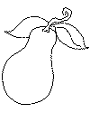
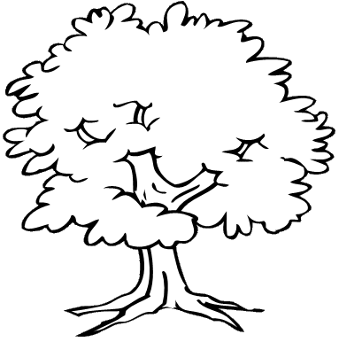

II. Completează casetele de jos cu atâtea desene cât îți arată cifrele.

3 | 5 | 7 | 1 | 6 | 4 | 2

FIȘA NR. 2

TOAMNA CEA BOGATĂ

1. Numără și lipește în bulină jetonul cu cifra potrivită.

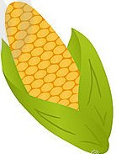
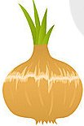

2. Colorează numai frunza identică cu cea din chenar.
